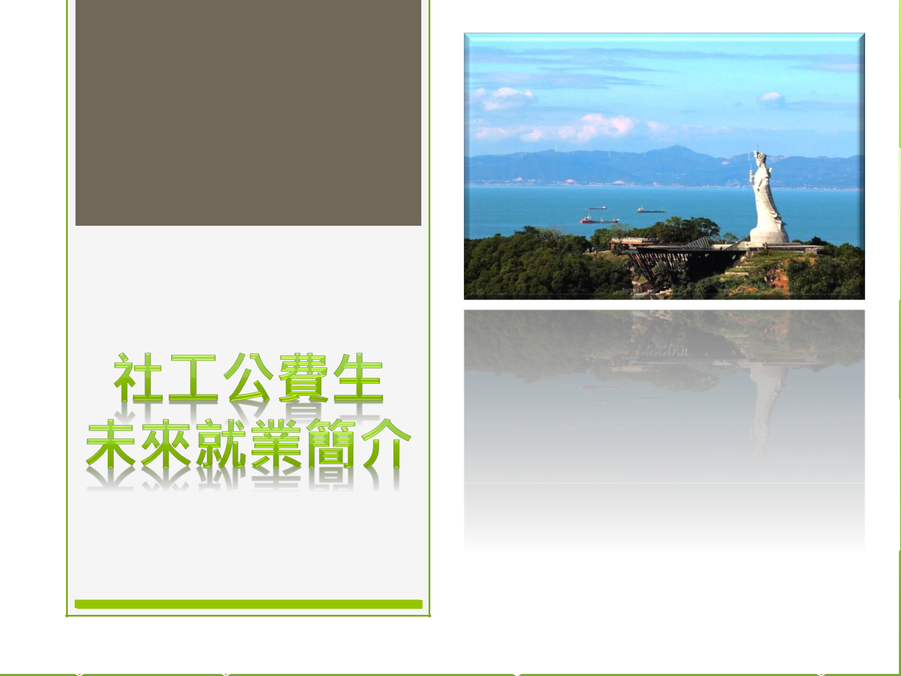

報告單位：連江縣衛生福利局報 告 人：朱科長慧瑛

時 間：108年10月18日

地 點：馬祖高中

1
圖片來源：https://www.matsu-nsa.gov.tw/user/Attraction-Content.aspx?a=275&l=1#lg=1&slide=0

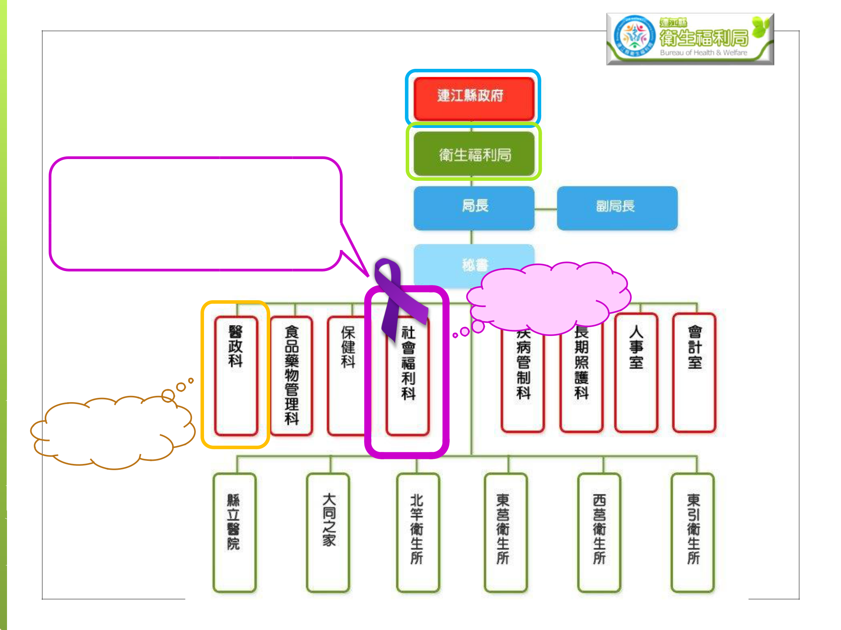
組織介紹

附設三個臨編中心
- 家庭暴力暨性侵害防治中心
- 新住民家庭服務中心
- 南竿鄉家庭福利服務中心

社工員額
32名

社工員額
1名

2

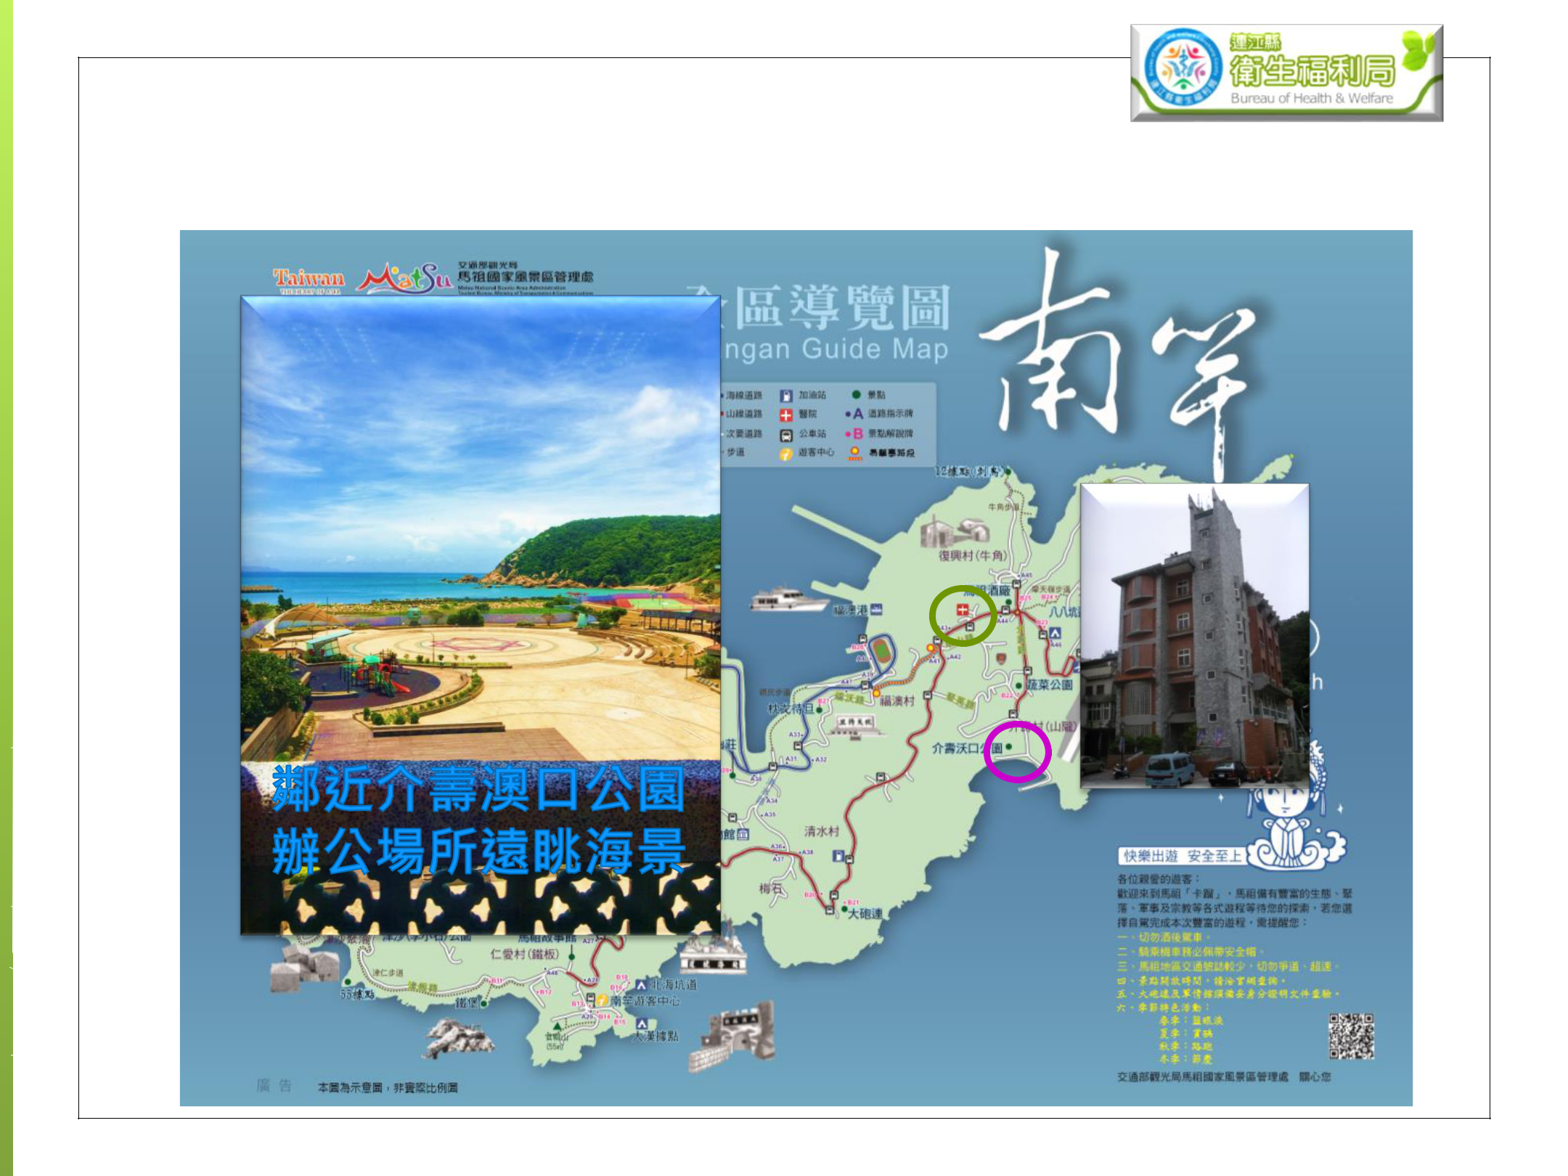
地理位置

衛生福利局
局本部

社會福利科

圖片來源：http://tw.class.uschoolnet.com/class/?csid=css000000050349&id=model8&cl=1195096526₃-46&mode=con&m8k=1195097757-8994-1378&_ulinktreeid=“、馬祖風管處

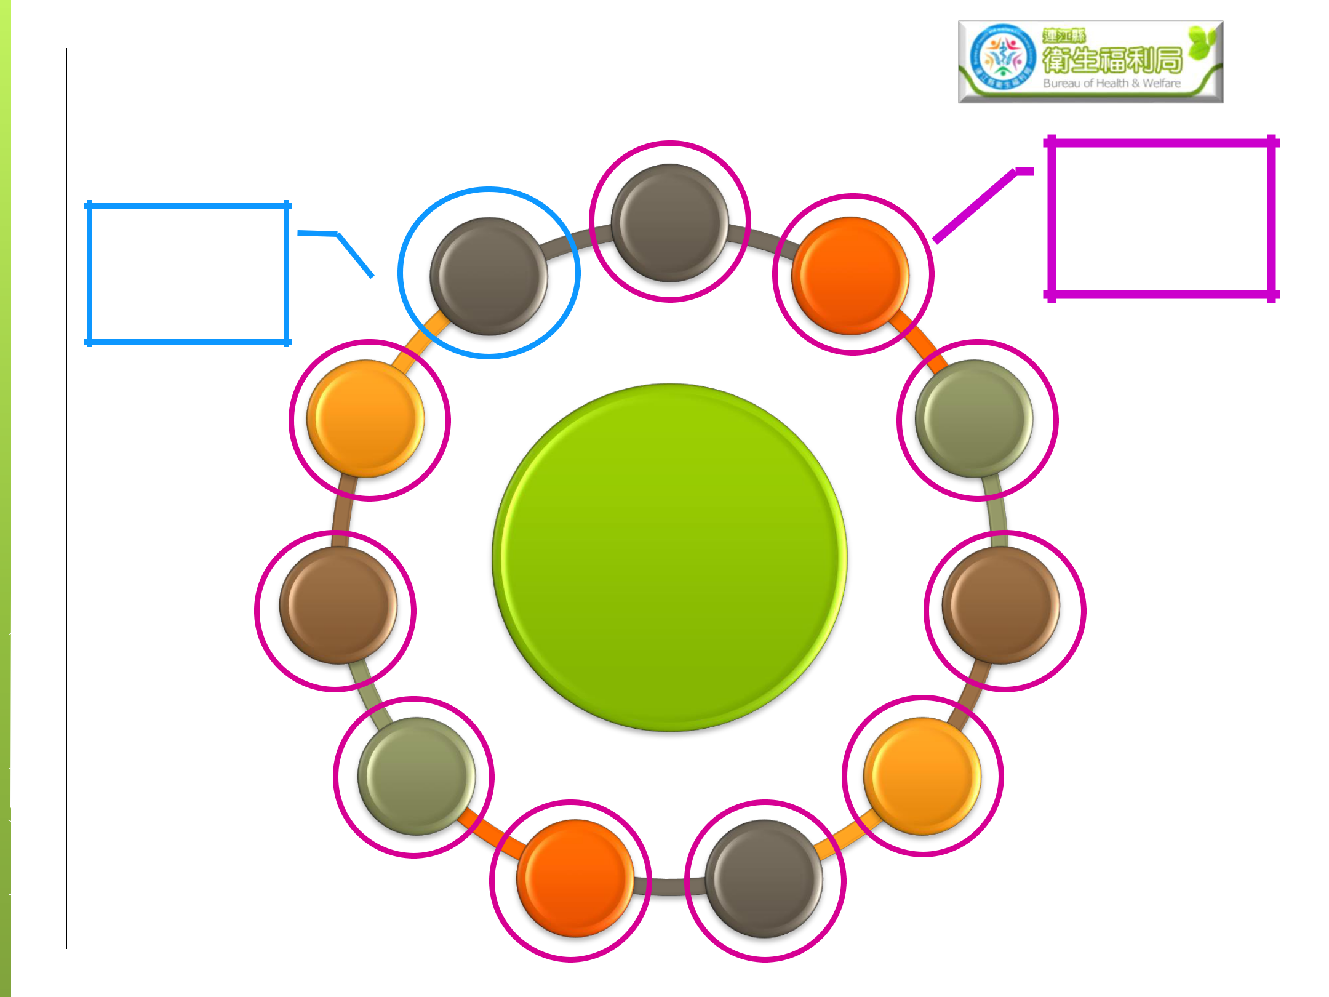
連江縣社會福利業務介紹

社會

業務管理科 | 加害人 | 救助 | 身心
醫政科 | 處遇 |  | 障礙
國民 |  |  | 老人
年金 |  |  | 福利
 |  | 連江縣
志願 |  | 社會福利 | 婦女
服務 |  |  | 福利

新住 兒童

民 福利

社區 保護性

發展 服務

業務管理科社會福利科

4

福利業務簡介社會救助

- 低收入戶生活補助
- 中低收入戶生活補助

- 就學補助

- 全民健保費補助

- 國民年金補助

- 傷病醫療補助

- 傷病看護補助

- 住院慰問金

- 喪葬慰助

- 房屋修繕補助

- 急難救助

- 馬上關懷

- 以工代賑

- 脫貧服務

- 災害救助及災害防治

 |  | 社會
 | 加害人 | 救助 | 身心
 | 處遇 |  | 障礙
國民 |  |  | 老人
年金 |  |  | 福利
 |  | 連江縣
志願 |  | 社會福利 | 婦女
服務 |  |  | 福利
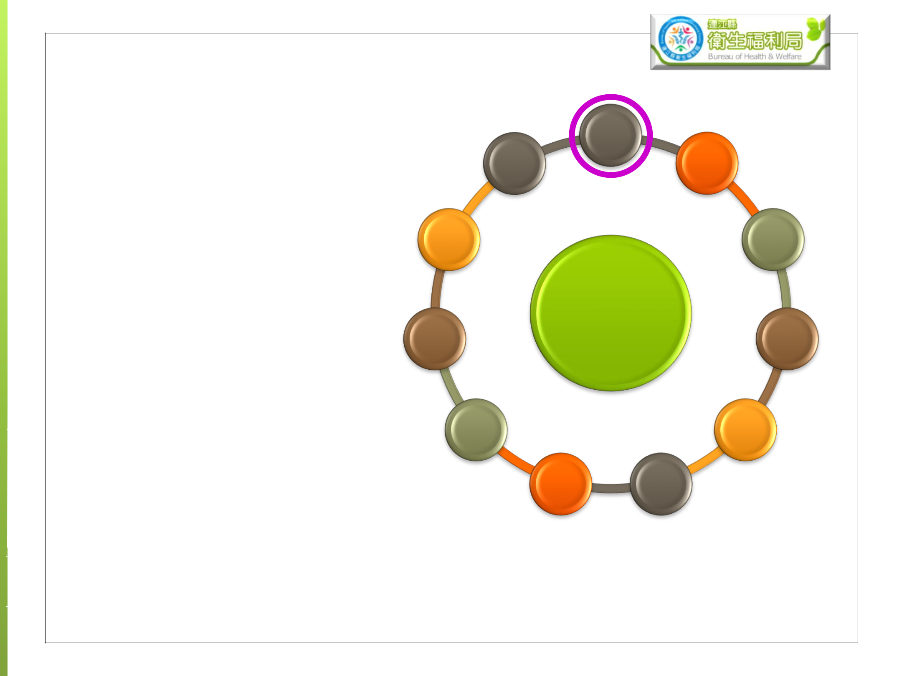

新住 兒童

民 福利

社區 保護性

發展 服務

5

福利業務簡介身心障礙

- ICF（國際健康功能與身心障礙分類系統評估鑑定）

- 生活補助

- 托育養護補助

- 生活津貼

- 健保補助

- 房租補助

- 購屋貸款補助

- 赴台就醫

- 交通補助

- 送餐服務（極重度）

- 輔具中心

- 雙老服務

 |  | 社會
 | 加害人 | 救助 | 身心
 | 處遇 |  | 障礙
國民 |  |  | 老人
年金 |  |  | 福利
 |  | 連江縣
志願 |  | 社會福利 | 婦女
服務 |  |  | 福利
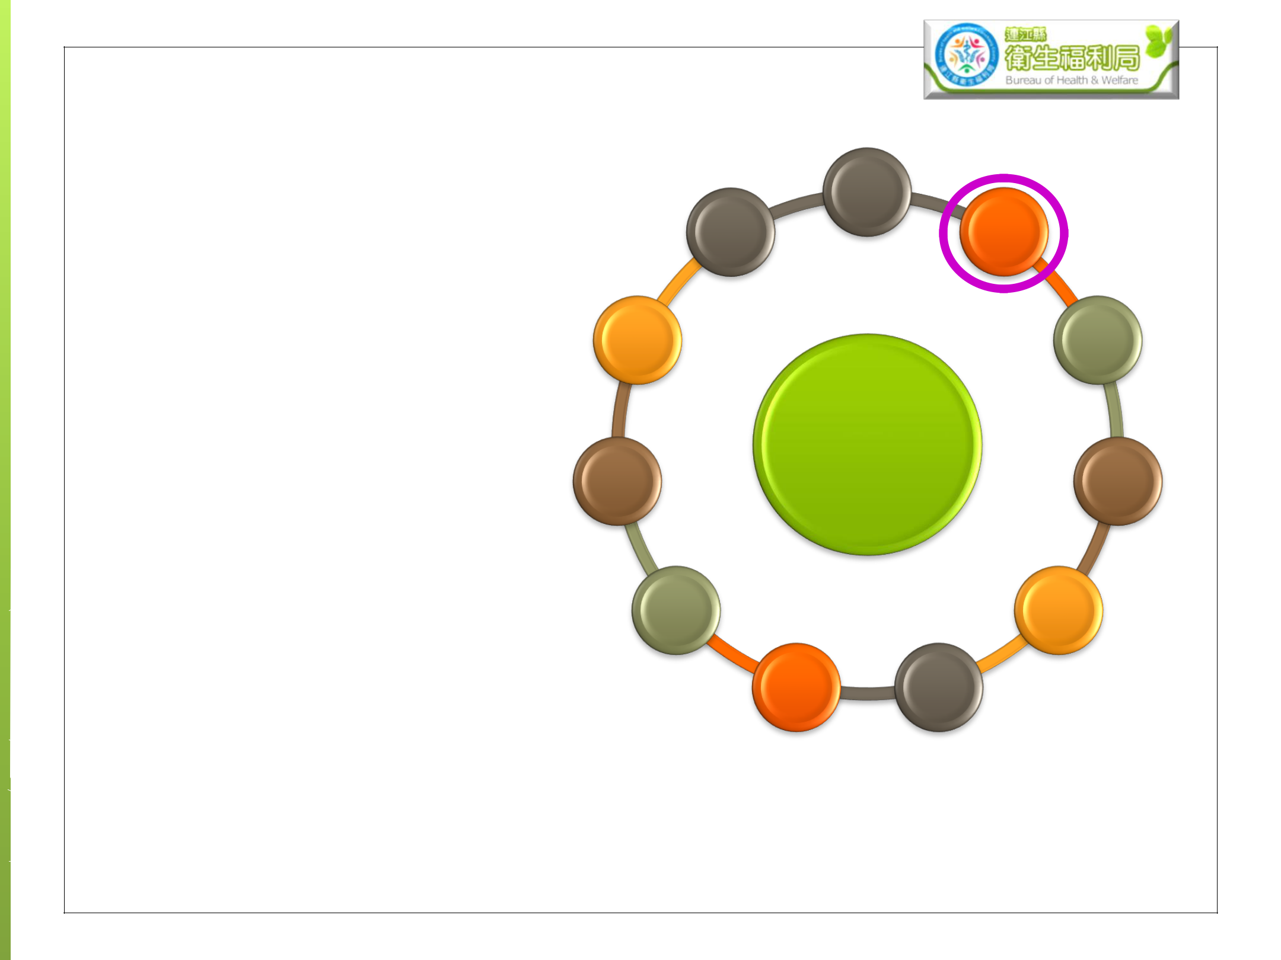

新住 兒童

民 福利

社區 保護性

發展 服務

6

福利業務簡介老人福利

- 居家生活補助
- 裝置假牙補助
- 重病住院看護
- 長期照顧服務

- 大同之家就養養護

- 獨居老人送餐服務
- 敬老生日禮金
- 重陽節禮金

- 各鄉老人活動中心興建及整修

 |  | 社會
 | 加害人 | 救助 | 身心
 | 處遇 |  | 障礙
國民 |  |  | 老人
年金 |  |  | 福利
 |  | 連江縣
志願 |  | 社會福利 | 婦女
服務 |  |  | 福利
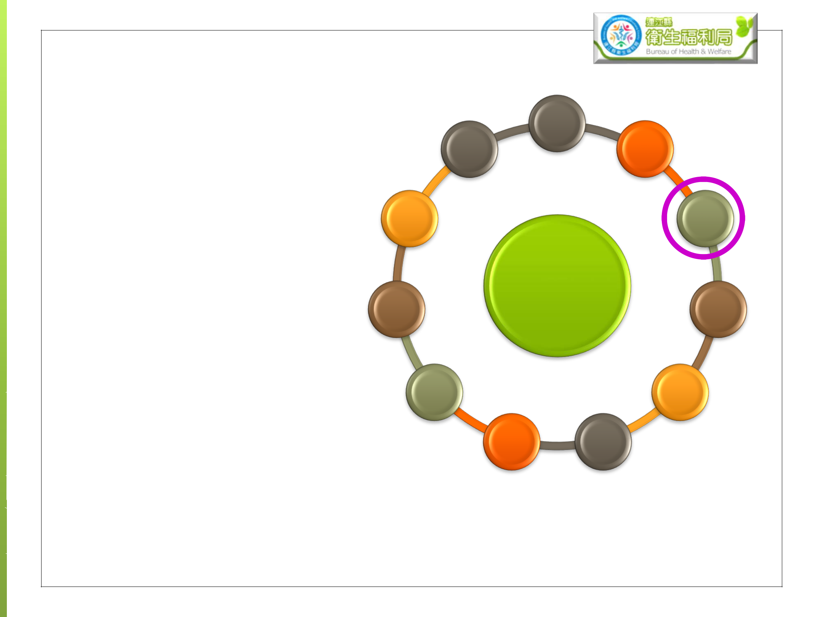

新住 兒童

民 福利

社區 保護性

發展 服務

7

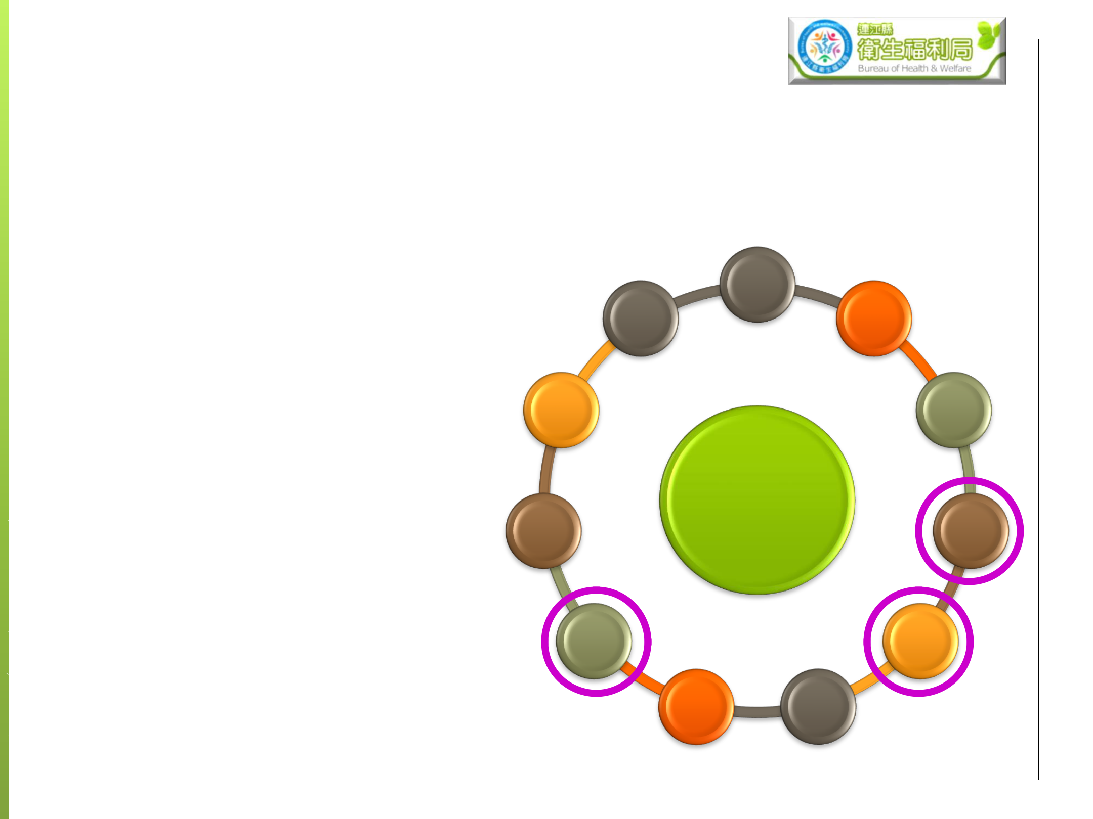
福利業務簡介
婦女、兒童暨家庭福利

- 婦女生育津貼（2、5、8萬）
- 家庭照顧子女津貼（3、6、9仟）

- 特殊境遇家庭扶助
 新生兒福袋 | 國民
 新婚福袋 | 年金
- 父母未就業家庭育兒津貼

- 新住民配偶生活輔導
 輔助婦女會相關活動 | 志願
 | 服務
 脆弱家庭服務
 遲緩兒早療補助
 幼托營養津貼 | 新住
 公共托嬰中心 | 民
- 社區保母系統

- 保母托育補助

- 6歲以下兒童關懷服務

加害人

處遇

社會

救助

連江縣

社會福利

社區 保護性

發展 服務

身心

障礙

老人

福利

婦女

福利

兒童

福利

8

福利業務簡介保護性服務

- 113及線上保護案件通報處遇

- 兒少緊急安置

- 家暴受害者庇護

- 強制性親職教育

- 保護令聲請

- 性侵害個案司法陪同服務

- 保護性相關法律諮詢

- 縣府監護兒少處遇

 |  | 社會
 | 加害人 | 救助 | 身心
 | 處遇 |  | 障礙
國民 |  |  | 老人
年金 |  |  | 福利
 |  | 連江縣
志願 |  | 社會福利 | 婦女
服務 |  |  | 福利

新住 兒童

民 福利

社區 保護性

發展 服務

9

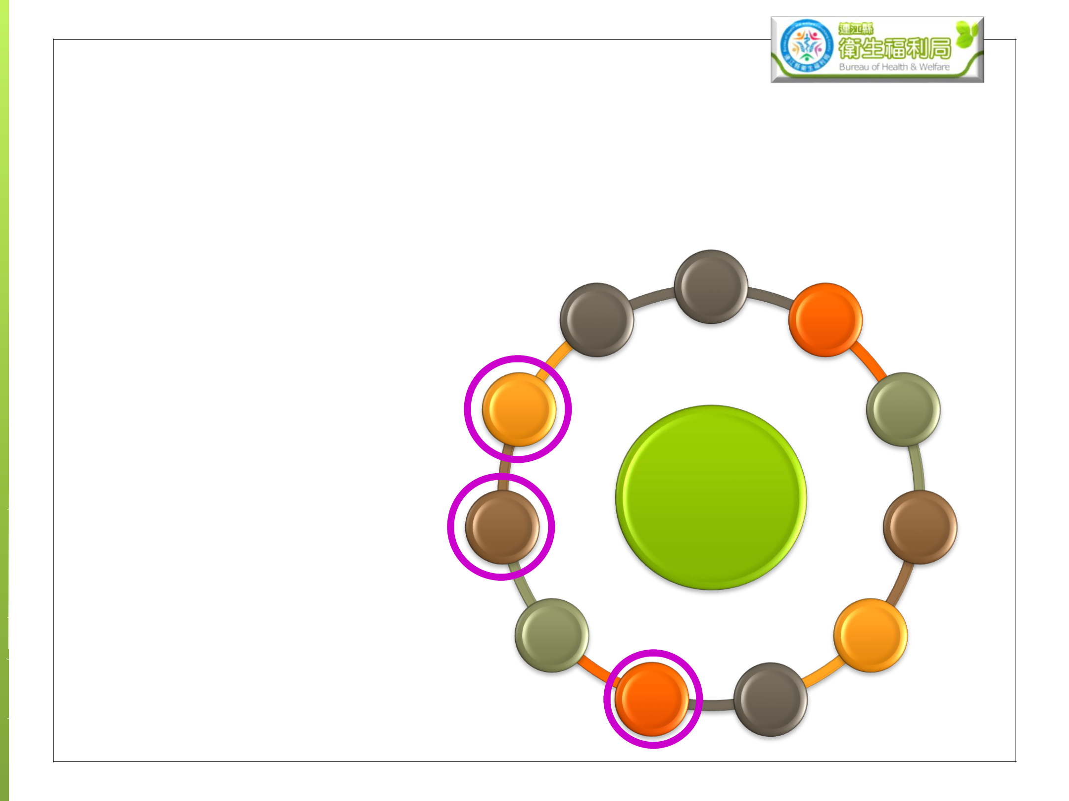
福利業務簡介
社區發展、志願服務暨國民年金

- 社區關懷據點培力、補助經費申請與審
核

- 社區培力育成中心
- 社區發展協會
- 志願服務推廣

- 志工表揚及聯繫會
- 國民年金宣導活動

- 國民年金對象清查與審查

 |  | 社會
 | 加害人 | 救助 | 身心
 | 處遇 |  | 障礙
國民 |  |  | 老人
年金 |  |  | 福利
 |  | 連江縣
志願 |  | 社會福利 | 婦女
服務 |  |  | 福利

新住 兒童

民 福利

社區 保護性

發展 服務

10

福利業務簡介加害人處遇

- 追蹤家暴/性侵害犯罪加害人身心治療及輔導教育出席情形，促進性侵害犯罪加害人身心穩定，降低再犯可能性。

 |  | 社會
 | 加害人 | 救助 | 身心
 | 處遇 |  | 障礙
國民 |  |  | 老人
年金 |  |  | 福利
 |  | 連江縣
志願 |  | 社會福利 | 婦女
服務 |  |  | 福利
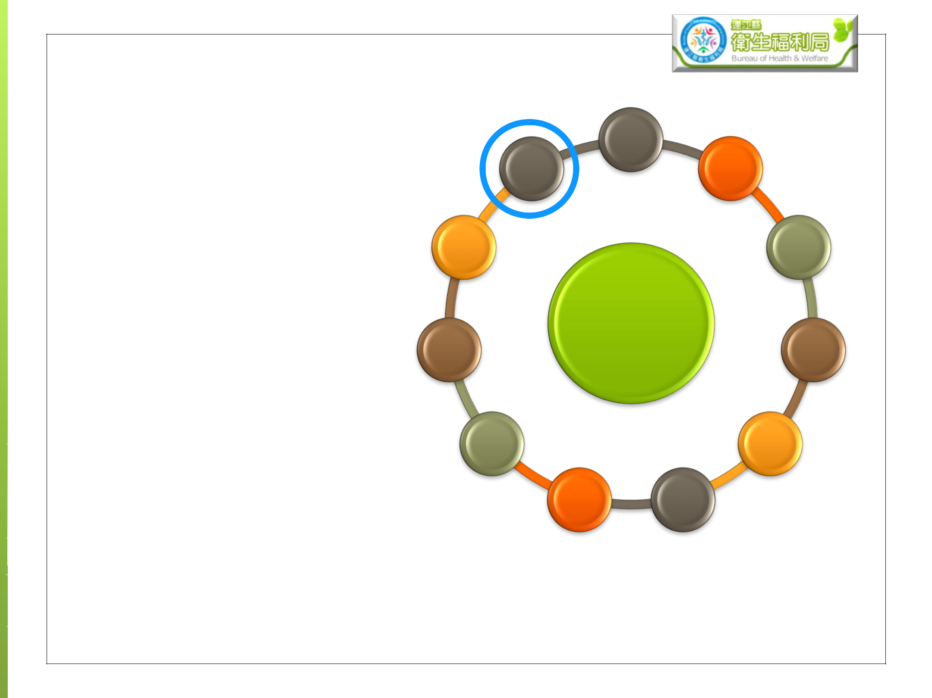

新住 兒童

民 福利

社區 保護性

發展 服務

11

福利服務
幕後小幫手 |  | 錢財到位
 公彩盈餘基金編列及使用 |  |  |  | 加害人
 |  |  |  | 處遇
 社福公務預算編列及使用 |  |  | 國民
 社工久任及人身安全照顧制度 |  |  | 年金

- 人身安全訓練

- 社工舒壓及身心照顧諮商服務 志願
 社工工作場域條件改善 | 服務
 提供社工工作宿舍 | 新住
 社工日活動及表揚
 | 民

- 社工師執登及權益爭取

- 社工公費生培育及就業

- 薪資待遇結構規劃人才到位

社會

救助

連江縣

社會福利

社區 | 保護性
發展 | 服務

身心

障礙

老人

福利

婦女

福利

兒童

福利

12

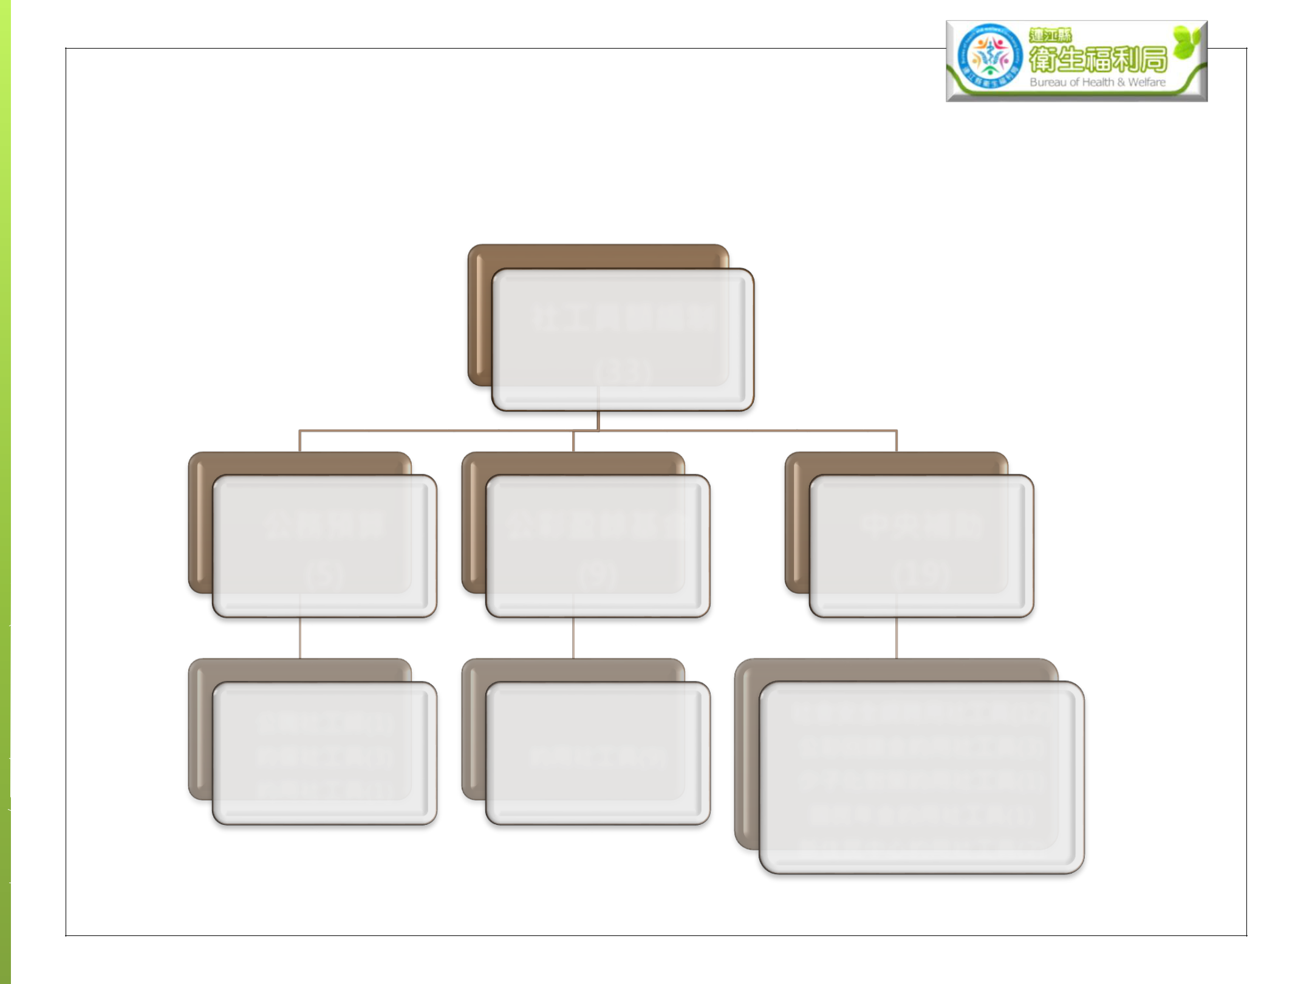
現況員額編制

社工員額編制

(33)

公務預算 | 公彩盈餘基金 | 中央補助
(5) | (9) | (19)

公職社工師(1) |  |  | 社會安全網聘用社工員(12)
 |  |  | 公彩回饋金約用社工員(3)
約僱社工員(3) | 約用社工員(9)
約用社工員(1) |  | 少子化對策約用社工員(1)
 |  | 國民年金約用社工員(1)
 |  | 新住民中心約用社工員(2)

13

 | 圖片來源： | https://trip.settour.com.tw/taiwan/product/GDP0000000921（東南旅行社） | 14

